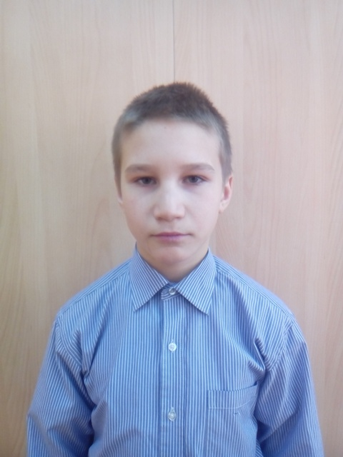
Мальчик родился в августе 2003
Цвет глаз: серый
Цвет волос: светлые
Характер: трудолюбивый и скромный Дениска любит футбол, настольные и компьютерные игры. Летом он с удовольствием купается в речке и ходит в лес за грибами. А ещё Денис мечтает стать лётчиком.
Возможные формы устройства: усыновление, опека.
Группа здоровья: 3-я группа здоровья.
Причина отсутствия родительского попечения матери: решение суда о лишении родительских прав матери.
Причина отсутствия родительского попечения отца: решение суда о лишении родительских прав отца.
Братья или сестры: братьев и сестер нет.

